“书香伴夏·宝贝悦读”为教师家庭赠书活动报名表
申请教师姓名 |  | 所在地区 | 省 市 区（县）
所在学校 |  | 教师资格证 | （证件照片需随邮件附件发送）
任教年级 |  | 教授科目
9月开学  宝贝就读年级  （赠书为开学年级） |  | 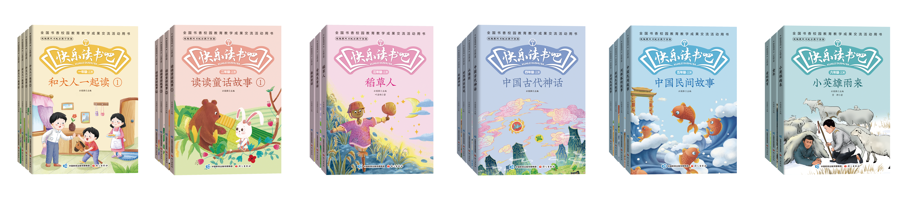
收件地址
收件姓名 |  | 联系电话
注：
- 为保障申领人为教师，邮件中需教师务必上传教师资格证照片
- 为保障全国各区均有机会申领，每区县至多30个教师家庭
- 活动全程免费，免费赠书、免邮寄费。
- 申领截止时间2025年7月31日，以邮件发送日期为准
- 填写表格信息并附教师资格证照片，发至xinhuadushu@126.com

